
Mladý záchranář v akci
úkol č. 7

Prapor

Každý Hasičský záchranný sbor kraje má svůj vlastní prapor. Jihočeští hasiči začali nový prapor používat v roce 2006. Jeho autorem je příslušník z územního odboru Tábor. Prapor se používá při oficiálních akcích
a symbolizuje činnosti hasičů a spojení s Jihočeským krajem.

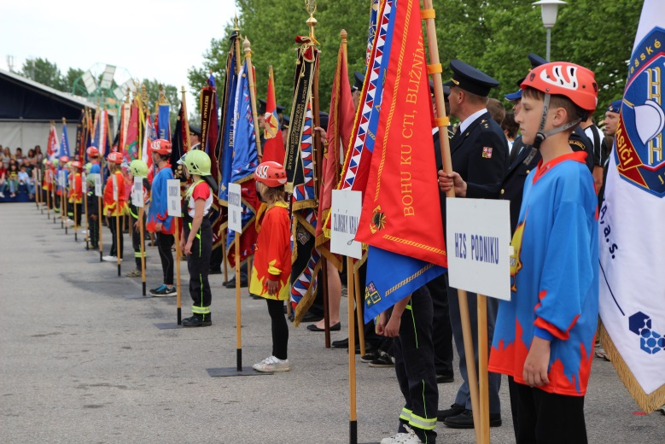

Mladší kategorie:
Vytvořte prapor svého družstva, měl by vyjadřovat vaše hodnoty, a měl by být osobitý. Všichni členové týmu by na měli spolupracovat. Prapor bude jen jeden. Můžete použít jakýkoli materiál, prapor by měl být velký alespoň jako dva papíry velikosti A3. Váš výtvor vyfoťte, pojmenujte soubory podle jména vašeho týmu a zašlete.

Starší kategorie:
Vytvořte prapor svého družstva, měl by vyjadřovat vaše hodnoty, a měl by být osobitý. Všichni členové týmu by na měli spolupracovat. Prapor bude jen jeden. Můžete použít jakýkoli materiál, prapor by měl být velký alespoň jako dva papíry velikosti A3.

Dále starší kategorie vytvoří plakát, kde vysvětlíte, jak funguje v České republice varování obyvatelstva pomocí sirén, kolik máme varovných signálů a jaké další se v ČR používají. Použít můžete informace z odkazu tady:
https://hzscr.gov.cz/clanek/vychova-a-vzdelavani-obyvatelstva-rady-obyvatelstvu-varovani.aspx

Také byste měli na plakátu vysvětlit co dělat po zaznění varovného signálu, tyto informace můžete čerpat tady: https://hzscr.gov.cz/clanek/ukryti-obyvatelstva-v-ceske-republice.aspx?_gl=1*xkgdeh*_ga*MTk5NTQ4Mzk5Ni4xNzQ0MzY3NDMy*_ga_749V3JFS2D*MTc0NDM2NzQzMS4xLjEuMTc0NDM2OTUwNC4wLjAuMA..

Velikost plakátu je na papír A3.
Vaše výtvory vyfoťte, pojmenujte soubory podle jména vašeho týmu a zašlete.

Vypracované úkoly zasílejte naskenované nebo čitelně vyfocené na email jhc.mladyzachranar@hzscr.cz nebo FB profil „Mladý záchranář – hasičem v akci“ prostřednictvím zpráv podle toho jaký způsob komunikace jste si zvolili v přihlášce. Do předmětu napište jméno týmu.

Obrázky prosím nazvěte jménem vašeho týmu, např. Hadičáci 1, Hadičáci 2 atd. usnadníte nám práci při ukládání vašich odpovědí.

Na úkolech můžete pracovat do 30. 4. 2025.

Vyhlášení výsledků 1. kola proběhne 7. května v 8:00 zveřejněním na našich webových stránkách a Facebooku Mladý záchranář v akci.
6 nejlepších týmů z mladší kategorie a šest ze starší se utká o titul Mladý záchranář v akci 2025 ve finále. Finálové kolo se odehraje na stanici v Českých Budějovicích 21. května. Dopravu zajistíme. Vítězné týmy budeme kontaktovat 7. května.

